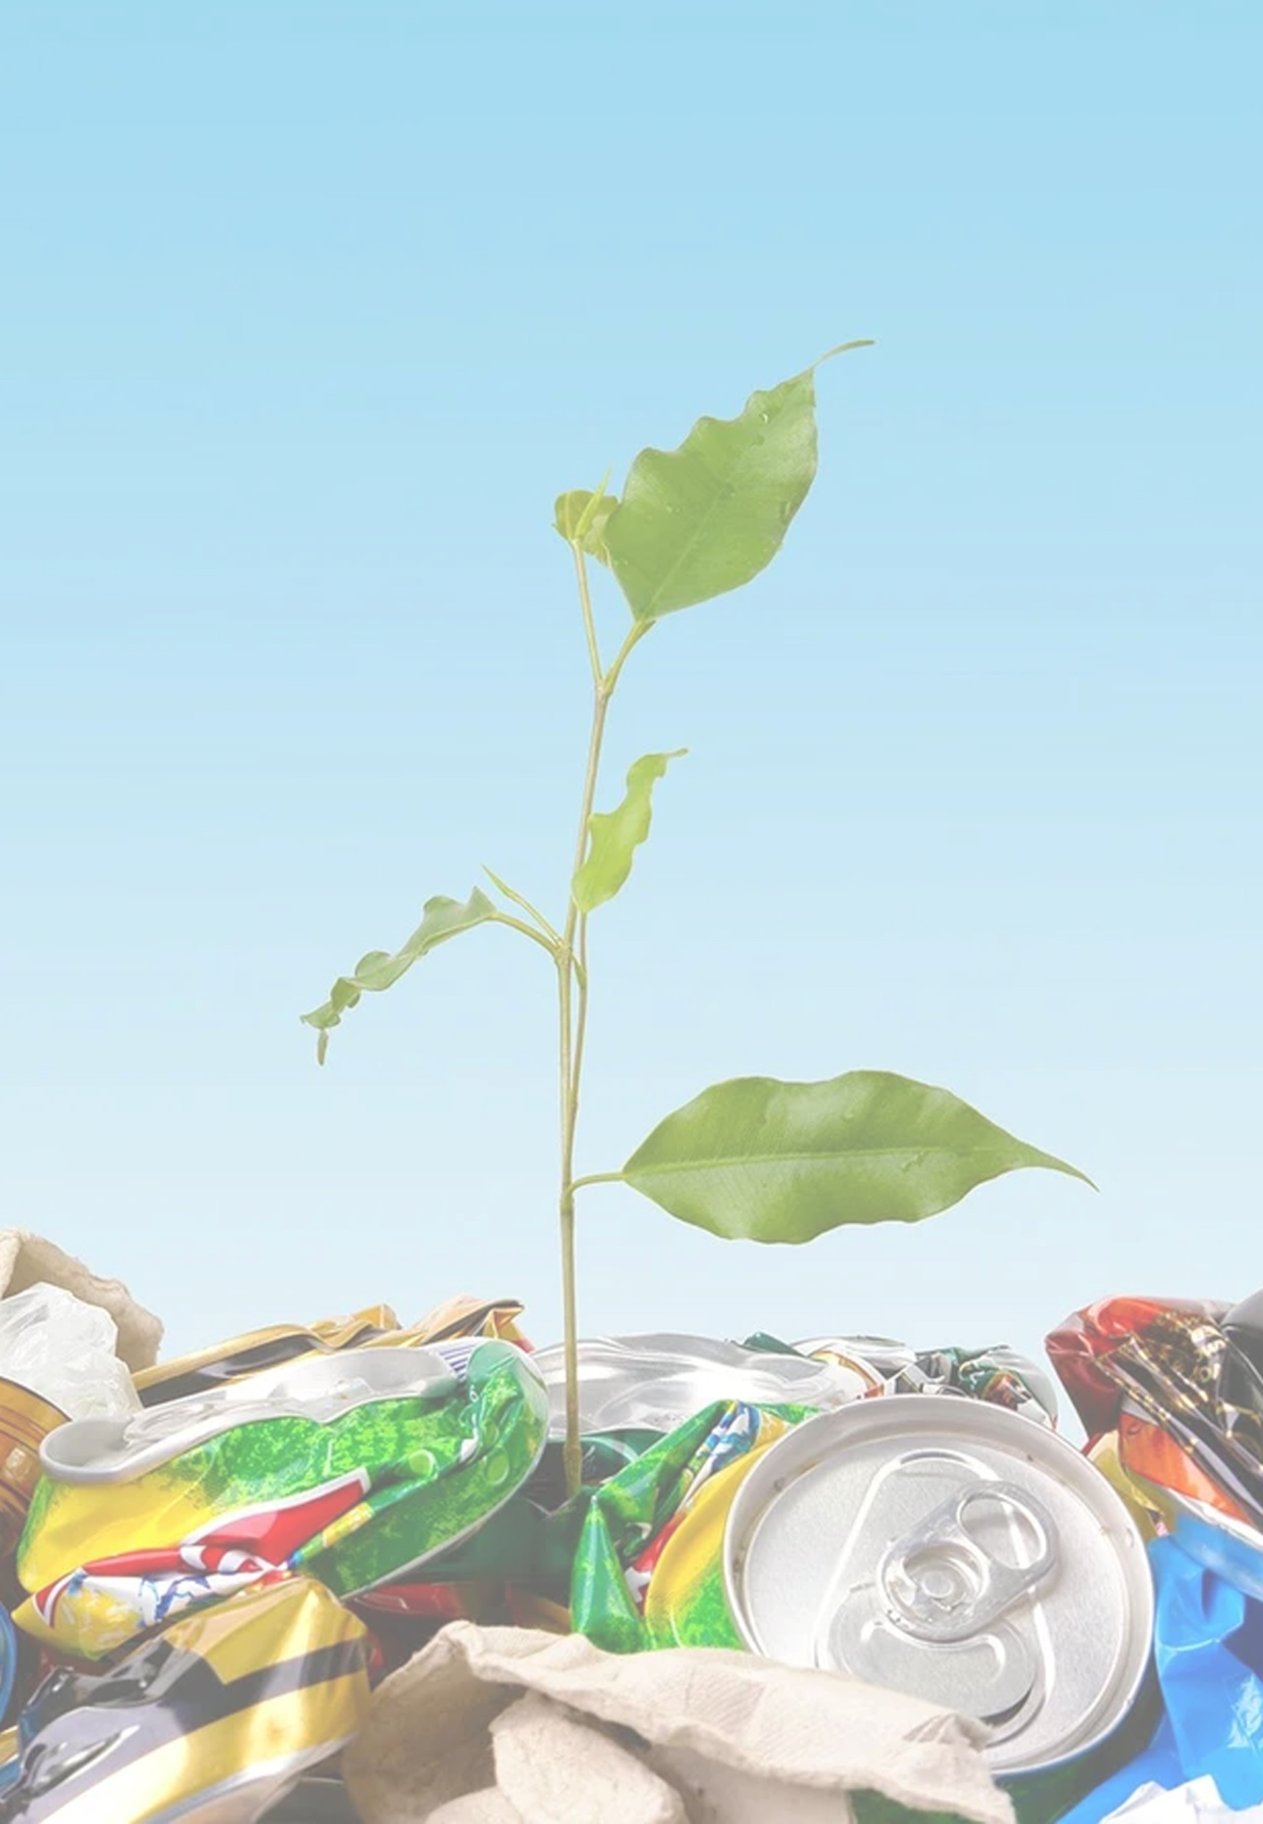
Муниципальное бюджетное общеобразовательное учреждение «Средняя школа №8 с углублённым изучением отдельных предметов»

Конкурс: «Волонтеры могут все»
Номинация: «Сдаём мусор на переработку»
Проект на тему:
Утилизация бытовых отходов в моём городе.

Выполнила: Вавина Екатерина
ученица 10 «А» класса
Руководитель: Кучерук Наталия Анатольевна
учитель биологии

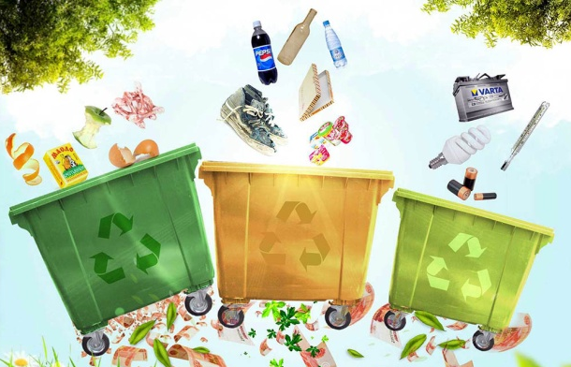

г. Кстово
2020-2021 гг.

Содержание

1.Введение…………………………………………………………………...2
1.1.Проблема………………………………………………………………...3
1.2. Цель проекта………………………………………………………….....3
1.3 Задачи проекта……………………………………………………...........3

2. Теоретическая часть……………………………………………………....4
2.1.Причины увеличения отходов……………………………………….....4
2.2. Классификация отходов………………………………………………..5
2.3. Способы утилизации отходов………………………………………….6
2.4. Проблема утилизации отходов………………………………………....6
2.5. Другие способы борьбы с отходами…………………………………...7

3. Деятельность учеников МБОУ СШ №8...………………………………8
4. Практическая часть………………………..……………………………10
4.1.. Анкетирование среди населения…………………………………….10
4.2. Эксперимент по разложению отходов...……………………………..11
4.3. Решение проблемы утилизации мусора……………………………..12

5. Заключение……………………...………………………………….........14

6. Источники информации……………………………………………......14

Приложение…………………………………………………………….......15

2
1. Введение
1.1 Проблема(прил. 1)
В настоящее время проблема утилизации отходов актуальна, как никогда. С каждым годом мусора на планете накапливается всё больше и больше. Это самая глобальная проблема нашей современности! Ведь чаще всего человек, выкидывая очередной пакет с отходами в мусорный бак, даже не задумывается о том, куда дальше отправится этот мусор. Эта проблема не обошла стороной и город Кстово, в котором я проживаю. По состоянию на 2021 год численность населения Кстово составила примерно 66,7 тысячи человек. Это не маленькая цифра. По всему городу расставлены переполненные мусорные баки, масса отходов валяется прямо на улицах города. Люди совсем не заботятся о состоянии своего родного города. Через Кстово проходит великая и знаменитая река Волга, протяженностью 3 530 км. Она является настоящим достоянием не только города Кстово, но и всей России! Но даже несмотря на это, люди загрязняют побережья этой реки. Кстовчане очень часто отдыхают на Волге, оставляя после себя немереное количество мусора. Школа №8, в которой я учусь, находится совсем рядом с Волгой. В моей школе существует Волонтёрский отряд "По зову сердца", в котором я состою. Наши волонтёры и ещё огромное количество заинтересованных добровольцев принимают участие в ежегодном всероссийском субботнике. Вот уже 5-ти лет наша школа активно принимает участие в уборке побережья Волги. Ежегодно мы собираем более 100 мешков с отходами, оставленных людьми.

1.2 Цель
Найти способы утилизации бытовых отходов в моём городе.

1.3 Задачи
1) Найти и изучить источники информации по теме "Утилизация бытовых отходов";
2) Изучить классификацию отходов;
3) Найти способы утилизации отходов;
4) Узнать причину увеличения отходов;
5) Эксперимент по разложению отходов;
6) Выявить решение проблемы утилизации отходов;
7) Установка специализированных боксов для раздельного сбора мусора.

3
2. Теоретическая часть
2.1 Причины увеличения отходов
В настоящее время на каждого из жителей нашей планеты приходится в среднем около 1 т мусора в год, и это не считая миллионов изношенных и разбитых автомобилей. Если весь накапливающийся за год мусор не уничтожать и не перерабатывать, а ссыпать в одну кучу, образовалась бы гора высотой с Эльбрус - высочайшую горную вершину Европы.
Можно назвать несколько причин увеличения количества мусора:
а) рост производства товаров массового потребления одноразового использования;
б) увеличение количества упаковки;
в) повышение уровня жизни, позволяющее пригодные к использованию вещи заменять новыми.
Не предпринимается никаких мер по уничтожению мусора. Этой проблеме уделяется слишком мало внимания, несмотря на её масштабность.

4
2.2 Классификация отходов(прил. 2)
Существует несколько классификаций бытовых отходов:
1) Классификация отходов по степени воздействия на среду обитания и здоровье человека
2) Классификация отходов по происхождению
1) Классификация отходов по степени воздействия на среду обитания и здоровье человека:
Отходы по степени воздействия на
среду обитания и здоровье человека распределяются на четыре класса опасности:
1 класс - чрезвычайно опасные;
2 класс - высоко опасные;
3 класс - умеренно опасные;
4 класс - мало опасные.
Эта классификация учитывает ядовитые свойства промышленных и коммунальных отходов. Класс опасности по токсичности не имеет практического приложения, кроме указания в паспорте опасности отхода.
2) Классификация отходов по происхождению:
По происхождению отходы бывают бытовыми, промышленные, сельскохозяйственные и спецотходы.
Твёрдые бытовые (коммунальные) отходы — предметы или товары, потерявшие потребительские свойства, наибольшая часть отходов потребления. Коротко ТКО.
По морфологическому признаку ТКО в настоящее время состоит из следующих компонентов:
• Биологические отходы: кости, пищевые и растительные отходы (помои, отбросы);
• Синтетические отходы:
Целлюлозной переработки: бумага – газеты, журналы, упаковочные материалы, древесина;
Нефтепродукты: пластмассы, текстиль, кожа, резина;
Различные металлы (цветные и чёрные).

5
2.3 Способы утилизации отходов
Существуют различные способы утилизации бытовых отходов. Применяется раздельный сбор, захоронение и сжигание отходов.
Разделение мусора, выборочный сбор отходов — действия по сбору мусора в зависимости от его происхождения. Разделение мусора позволяет наиболее эффективно использовать ресурсы, возвращая в производственный оборот перерабатываемые виды отходов
Захоронение отходов - размещение отходов в назначенном месте для хранения в течение неограниченного срока, исключающее опасное воздействие захороненных отходов на незащищенных людей и окружающую природную среду.
Сжигание отходов — обезвреживание отходов путем сжигания на специальных установках (мусоросжигательных заводах). Однако этот способ весьма вредит окружающей среде, так как при сжигании мусора образуется огромное количество вредных паров, которые, попадая в атмосферу, отравляют её.

2.4 Проблема утилизации отходов
Для нормализации экологической обстановки не только в нашей стране, но и во всем мире, необходимо, чтобы правильно заработала утилизация мусора в России. Однако в нашей стране проблема вывоза и уничтожения мусора становится все серьезнее. Чаще всего мусор просто вывозится на городские свалки, где его либо сжигают, либо оставляют гнить. Оба этих метода утилизации мусора являются очень вредными для окружающих среды. Во время захоронения мусора производится загрязнения не только больших участков земли, но и грунтовых вод и водоемов, которые находятся вблизи таких свалок. Во время сжигания отходов в воздух попадают вредные вещества, которые ухудшают его качество. Так что оба процесса утилизации отходов являются устаревшими, потому что отсутствует процесс переработки этих отходов.
Но практически все бытовые отходы – это прекрасное сырье для некоторых видов производства, которое уже давно используется во многих европейских странах. Но самое важное – это сырье очень дешевое.
Возьмем для примера пластик. Вторичное сырье будет стоить минимум в 2 раза дешевле. А применять его возможно во всех сферах, кроме упаковки продуктов питания или медицинских препаратов.

6

2.5 Другие способы борьбы с отходами
Захоронение и сжигание отходов - распространённый метод борьбы с отходами. Однако, эти способы опасны для экологии. Самый безопасный и действенный метод - переработка отходов. Для этого необходим раздельный сбор отходов, так как для переработки каждого отдельного вида отходов необходим свой способ. Переработка хороша тем, что из ненужных отходов делают новое сырьё. Но люди никак не могут приучиться разделять отходы. Удобнее всего сваливать всё в один бак. Но, приблизительно год назад, в нашем городе поставили отдельные баки для сбора пластика. И люди действительно отдельно выбрасывают пластик в этот контейнер. Это уже прогресс. Так же некоторые крупные Торговые центры организовывают отдельный сбор отходов за различные вознаграждения и сертификаты на покупку. Этот ход тоже является очень действенным, так как люди приносят мусор и за это получают деньги, товары и сертификаты.

7

3. Деятельность учеников МБОУ СШ №8
В нашей работе мы выделили три этапа:
- информационный;
- практическая работа (очистка берега Волги возле парка «Юбилейный»);
- пропагандистский.
Наша школа – наш второй дом, наша малая родина. Она расположена на правом, возвышенном берегу реки Волги. Со всех сторон школа окружена жилыми домами. Каждый год учащиеся нашей школы принимают участие в различных экологических акциях: акции по привлечению внимания людей нашего микрорайона к проблемам загрязнения берега Волги и парка «Юбилейный»; организация этно - экологической тропы «Залукерьино». Ребята понимают, что мусорные свалки на берегу реки приводят к загрязнению водоёма и ухудшению экологического баланса.
Цель: активизация практической деятельности школьников, родителей, жителей микрорайона по очистке берега Волги; воспитание бережного отношения к природе, формирование экологической культуры и активной гражданской позиции населения в обращении с твердыми бытовыми отходами; привлечение внимания общества к проблеме мусора на реке.
Информационный этап. Разделение мусора — практика сбора и сортировки мусора с учётом его происхождения и пригодности к переработке или вторичному использованию. Раздельный сбор мусора позволяет отделить перерабатываемые отходы от неперерабатываемых, а также выделить отдельные типы отходов, пригодные для вторичного использования.
Практический этап.
- Ежегодно в рамках экологической акции «Сделаем мир чище»
проводятся экологические уроки в школе. Природа сама уже не могла залечить нанесённые раны. Каждому человеку планеты Земля необходимо овладеть минимальным набором экологических знаний и способов деятельности, для того, чтобы его поведение было экологически осмысленным. (прил. 3)
- В начальной школе проведены классные часы «Поможем реке»,
организованные учащимися старших классов. Ребята рассказали о проблемах загрязнения бытовым мусором водных объектов и его последствиях. (прил. 4)

8
- Проведение субботников:«Word Rivers Day», “Всемирный день
чистоты», «День Земли». Мелкий мусор (бытовые промышленные
твёрдые отходы) ребята собирали в мешки разного цвета: в черные мешки собирали стекло, в голубые – пластик, в желтые – бумагу и прочий мусор. (прил. 5)
- Установка информационных табличек про раздельный сбор
мусора на берегу реки Волга в парке «Юбилейный» нашего города Кстово. (прил. 6)
- Установка специализированных боксов для сбора разного вида отходов в МБОУ СШ №8. (прил. 7)
Пропагандистский этап. Учащиеся нашей школы информировали население города о прохождении акции «Поможем реке» с призывом присоединиться к очистке берега Волги нашего микрорайона с помощью информационных табличек, а школьники были проинформированы во время проведения экологических классных часов.

Вывод.
Нужно отметить, что существует необходимость в дальнейшей более глубокой разработке проблемы экологического воспитания школьников, т.к. при проведении такой работы решаются экологические задачи. Необходимо своевременно формировать экологическую культуру, эстетические отношения к природе, развивать любовь к ней и нести ответственность за ее состояние. Отдыхающие, к сожалению, не все убирают свой мусор после себя. А ведь это портит не только внешний вид берега, но и служит экологической проблемой для всех нас. Рыбы, которые живут в реке Волге, от загрязнения погибают, и их становится все меньше и меньше. И уже нельзя спокойно полюбоваться красотой Волги и её живописными берегами. Такие акции нужно проводить как можно чаще, чтобы подростки облагораживали землю и делали ее лучше. Ведь намного приятней жить там, где чистота и порядок, чем там, где грязь и мусор кругом. Итак, экологическое воспитание необходимо для гармоничного развития школьников и является одной из форм как урочной, так и внеурочной формой работы. Мы должны беречь природу и делать всё для того, чтобы предотвращать возникновение экологических проблем.

9
4. Практическая часть
4.1 Анкетирование населения
Для того, чтобы решать проблему утилизации отходов в нашем городе и продвигать раздельный сбор мусора, необходимо заинтересовать в этом население города. Важно выяснить, знают ли люди о раздельном сборе мусора, пользуются ли пунктами приёма вторсырья. Поэтому я решила провести анкетирование среди населения нашего города.
По результатам анкетирования и ответов на заданные вопросы удалось выяснить, что 84 из 100 опрошенных человек не задумываются о проблеме загрязнения планеты, не пользуются услугами пунктов приёма вторсырья и не разделяют мусор. Лишь 16 из 100 человек сдают макулатуру, металл и пластик в пункты приёма вторсырья, находящиеся в нашем городе, за что получают деньги.
«К раздельному сбору мусора совсем не сложно привыкнуть, как казалось бы. У меня дома стоят 4 контейнера, предназначенные для сбора разного вида мусора» - рассказала жительница города Кстово Ф.И.О.

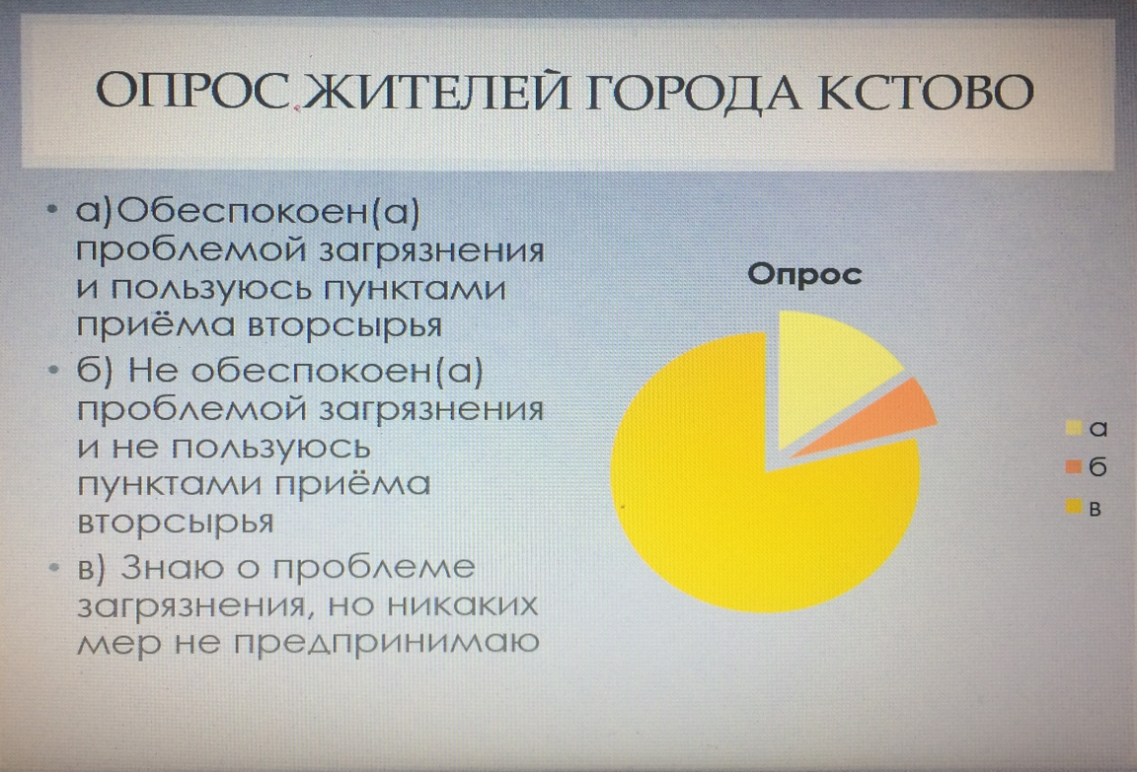

10
4.2 Эксперимент по разложению отходов
Я решила провести эксперимент – наблюдать за поведением различных видов отходов в воде, в почве. Важно знать, как влияют отходы на окружающую среду и как долго разлагаются. Известно, что:
• Бумага разлагается 3-4 месяца; картонные коробки разлагаются в течение 3-х месяцев; офисная бумага разлагается 2 года.
• Пластик и изделия из полипропилена разлагаются не менее 500 лет; полиэтиленовые пакеты разлагаются 100 лет.
• Металл разлагается 10-20 лет; автомобильные аккумуляторы – около 100 лет; фольга – более 100 лет; электрические батарейки – 110 лет.
• Пищевые отходы разлагаются от 2-х недель до 5-6 лет; огрызки – от 2-х недель до 1 месяца.
На протяжении 1 месяца я наблюдала за поведением бумаги, пластика, металла и пищевого продукта в воде, в почве. Результаты наблюдения отражены в таблицах.

Таблица 1. Поведение отходов в воде
Период наблюдения | Бумага | Пластиковая бутылка | Металлическая банка | Яблоко
1 день | Размякла | Всплыла | Всплыла | Всплыло
1 неделя | Начала разлагаться | Без изменений | Без изменений | Набухло
1 месяц | - | Без изменений | Без изменений | Разложилось

Таблица 2. Поведение отходов в почве
Период наблюдения | Бумага | Пластиковая бутылка | Металлическая банка | Яблоко
1 день | Без изменений | Без изменений | Без изменений | Без изменений
1 неделя | Размякла | Без изменений | Без изменений | Разбухло
1 месяц | Стала разлагаться | Без изменений | Стала немного мягче | Стало разлагаться

11
Было очень интересно наблюдать за поведением отходов. Теперь можно
наглядно увидеть, какой вред несут отходы, выброшенные в атмосферу. А теперь представим, что вместо ёмкости с почвой была земля, в которой выращивают продукты для нашего пропитания, что вместо ёмкости с водой была Волга, в которой не только купаются люди, но и живут водные обитатели.

4.3 Решение проблемы утилизации мусора
14 января Путин подписал указ о создании компании по формированию комплексной системы обращения с твердыми коммунальными отходами. Объем твердых коммунальных отходов (ТКО) - 55-60 млн. т в год. 40% из них - органические отходы, 35% - бумага, 6% - пластик (по данным научно-практического журнала "Твердые бытовые отходы"). Таким образом, на каждого россиянина приходится в среднем 400 кг мусора в год.
Правительство РФ решает вопросы утилизации отходов, организовывая различные международные проекты, такие как: Приоритетный проект "Чистая страна", Национальный проект "Экология", Реформа отрасли.

12
Составлю заключительную таблицу по всем изученным материалам.

Пластик | - Пластиковые бутылки составляют 40% всех отходов;  - Гибель животных из-за пластиковых отходов. | - Не покупать бутилированную воду;  - Сдавать пластик в пункты приёма вторсырья.
Металл | - Энергоемкое производство;  - Очень долго разлагаются. | - Сдавать металл в пункты приёма вторсырья.
Пищевые отходы | - Гниение приводит к распространению микробов;  - Пищевые отходы составляют 10% всех отходов. | - Отдавать на корм животным;  - Компостировать (компост – органическое удобрение).

13
5. Заключение
Наша планета погибнет, если человечество не начнёт задумываться о глобальной проблеме загрязнения! В результате изучения источников информации я выяснила, что существует особая классификация отходов. Есть различные способы утилизации отходов. Все они эффективны, но, как говорится, есть и 2-ая сторона медали. Многие методы утилизации очень вредят экологии (сжигание, захоронение отходов). Самый экологически безопасный способ – переработка отходов. Для переработки отходов необходим раздельный сбор мусора. Переработка необходима для того, чтобы вторично использовать отходы. В результате практической работы стало известно, что большинство отходов не разлагается в естественной природной среде. Люди никак не могут привыкнуть к раздельному сбору мусора, однако в нашем городе есть пункты приёма вторсырья (макулатуры, пластика и пластмассовых бутылок, алюминиевых банок и т.п.). Есть и другие безопасные для экологии способы утилизации отходов. Люди планету убивают, люди и должны её и спасти!

6.. Источники информации
1. Книга Беа Джонсон «Дом без отходов: как сделать жизнь проще и не покупать мусор»;
2. Книга Мирко Мазелли «Вторая жизнь мусора или Как сделать отходы полезными»;
3. Книга Л. И. Соколов «Сбор и переработка твёрдых коммунальных отходов»;
4. Книга А. Рязанцева, Г. Лукашина «Паспорт опасности отходов»;
5. Книга Б. Б. Бобович «Процессы и аппараты переработки отходов»;
6. Книга В. Г. Барышников, А.М. Горелов, Г.Ю. Панков «Вторичные материальные ресурсы чёрной металлургии»;
7. Книга В. Е. Гуль, М. С. Акутин «Основы переработки пластмасс»;
8. Книга Анита Вандайк «Жизнь без отходов»;
9. https://ztbo.ru/o-tbo/stati/obshie/metodi-i-sposobi-pererabotki-musora-tbo;
10. http://pressmax.ru/articles/29/2329/;
11.https://metalspace.ru/education-career/osnovy-metallurgii/tbo/923-tverdye-bytovye-otkhody.html;
12. http://www.etitan.ru/articles/article/statya/klassifikatciya-othodov/;
13. http://ecology.aonb.ru/sroki-razlozhenija-bytovyh-othodov.html;
14. https://ecoportal.info/zagryaznenie-rek/;
15. http://www.ng.ru/ng_energiya/2018-09-10/9_7307_musor.html.
14
Приложение

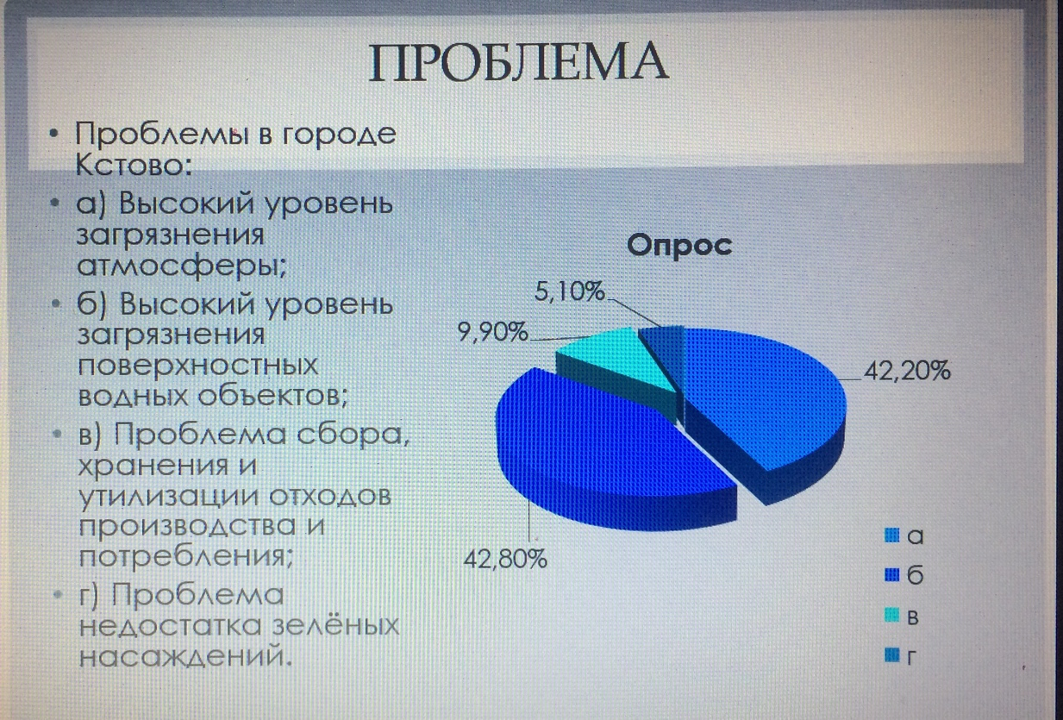
Приложение 1 (основные проблемы города Кстово)
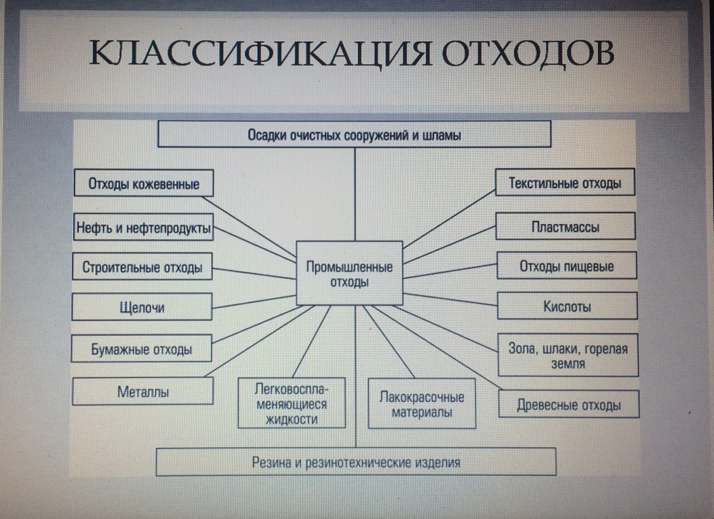
Приложение 2 (классификация отходов по происхождению)

15

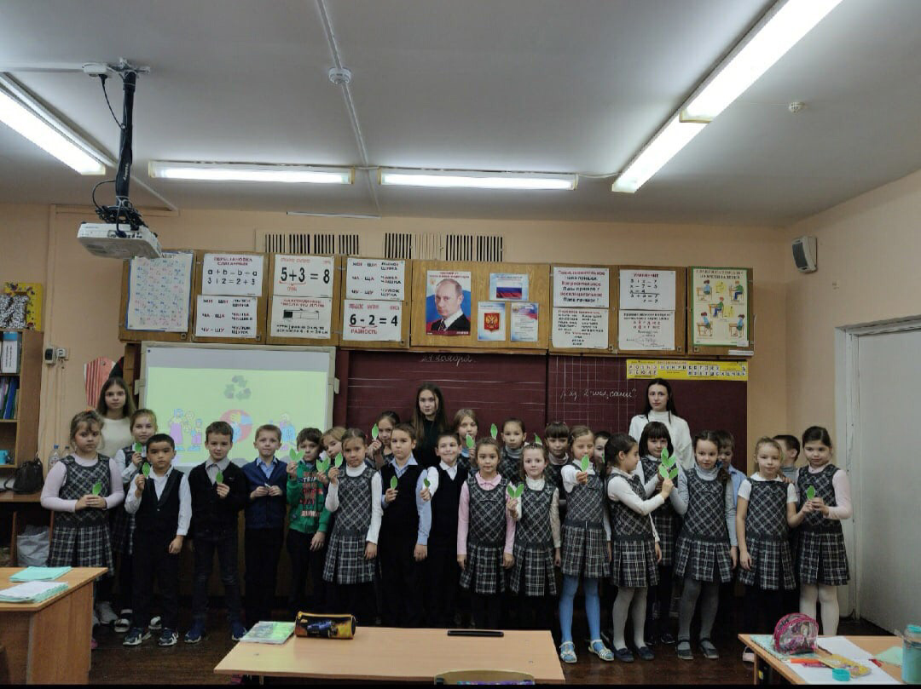
Приложение 3 (экологический урок)

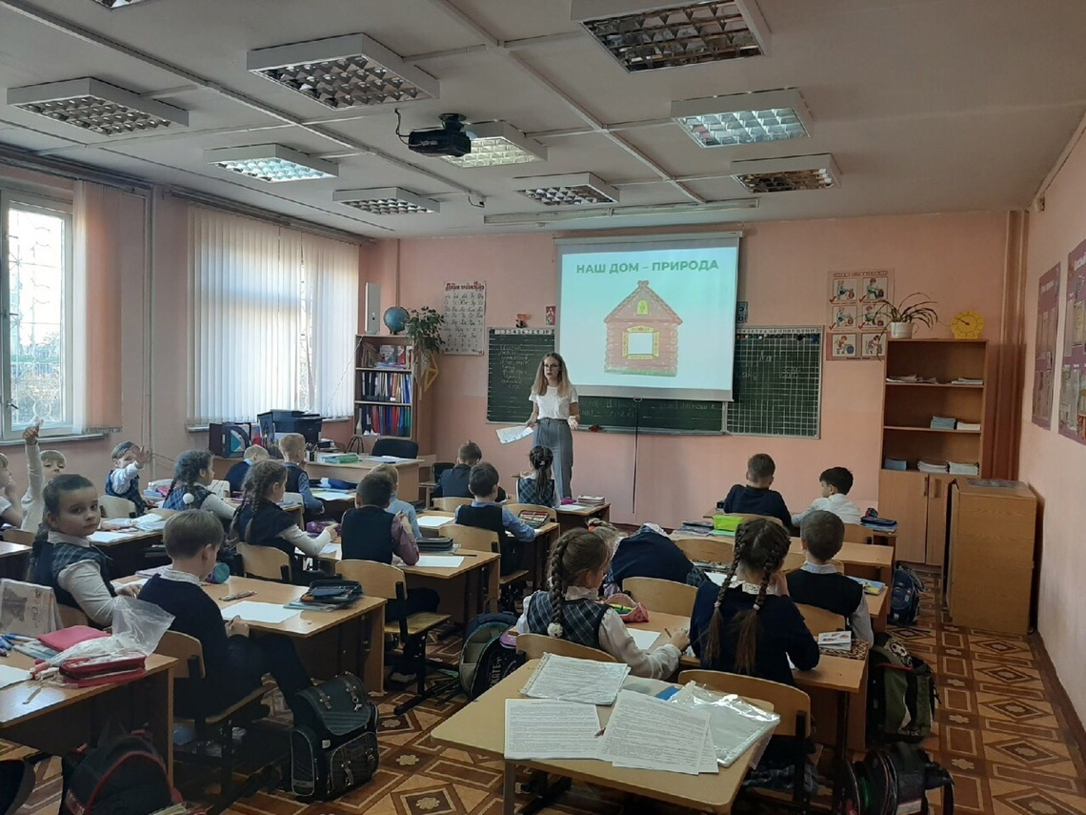
Приложение 4 (экологический урок)

16

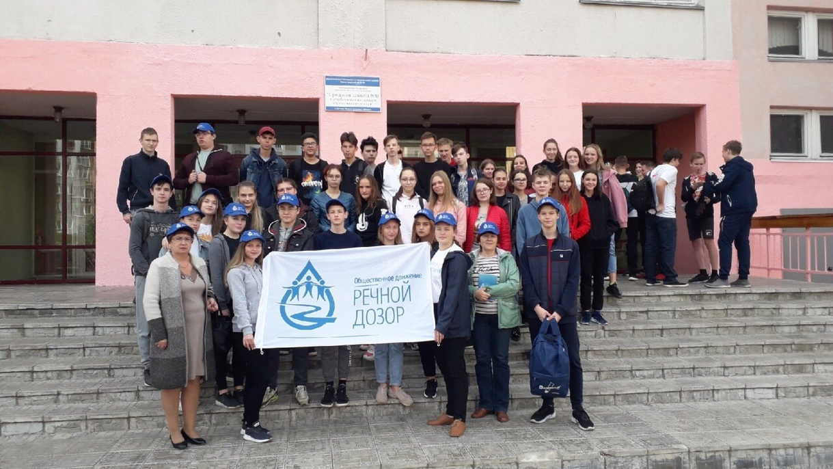
Приложение 5 (очистка берегов Волги)

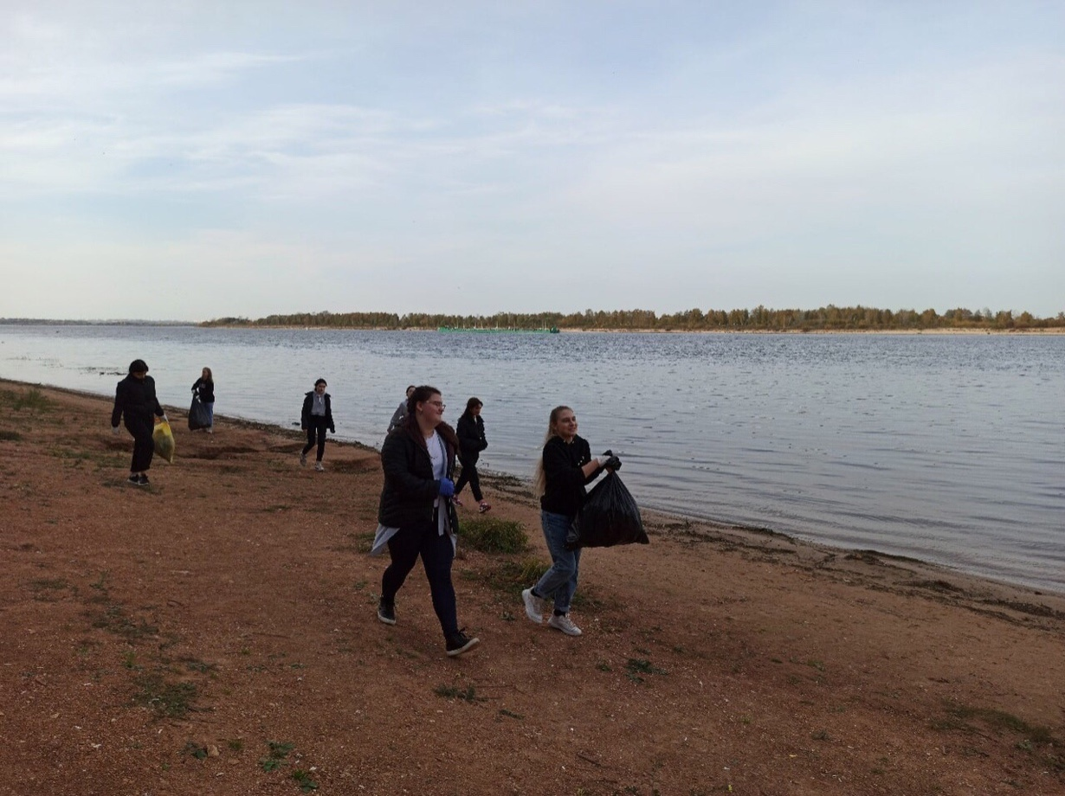
Приложение 5 (очистка берегов Волги)

17
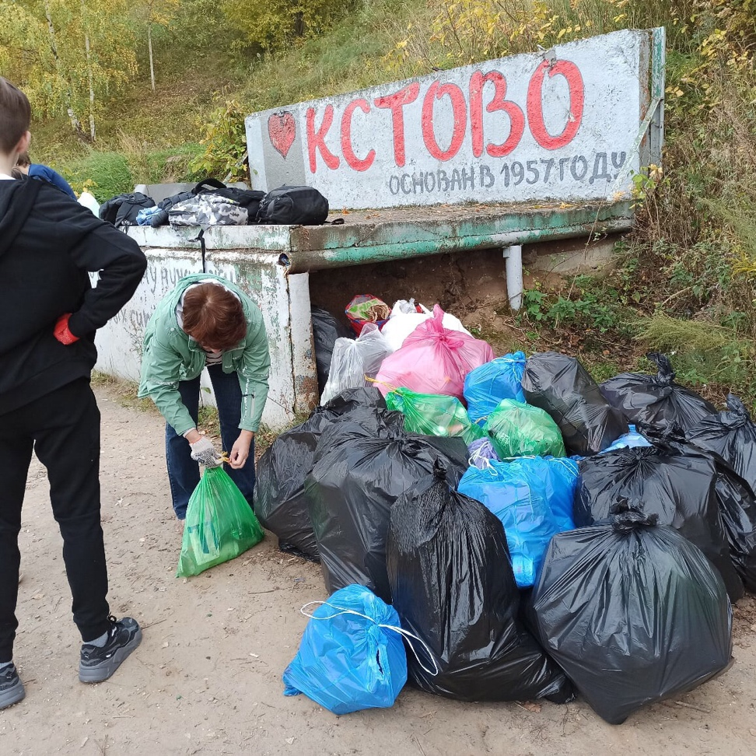
Приложение 5 (собранный на берегу Волги мусор)

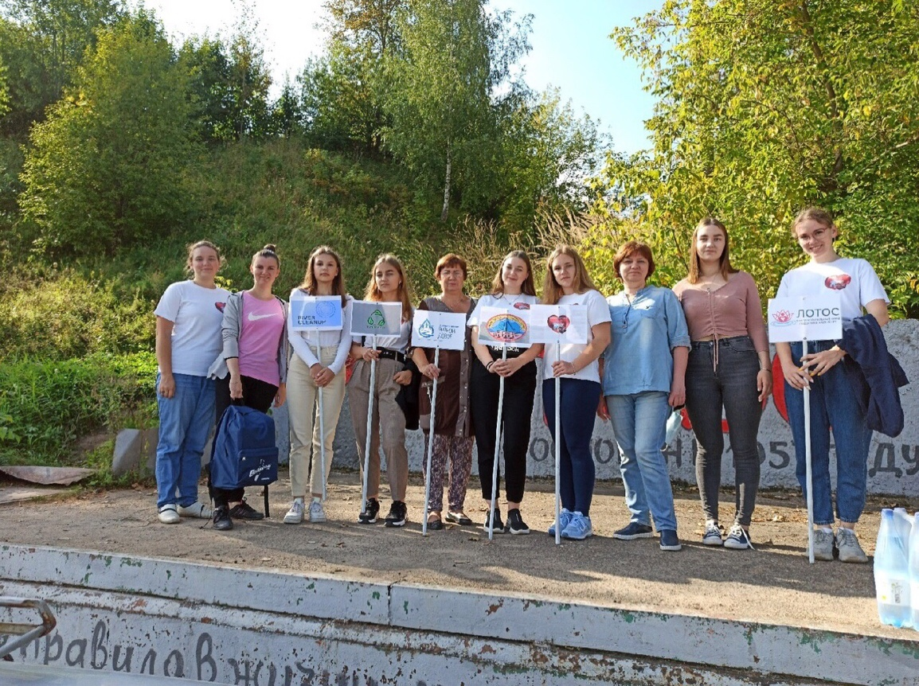
Приложение 6 (установка агитационных табличек на берегу Волги)

18
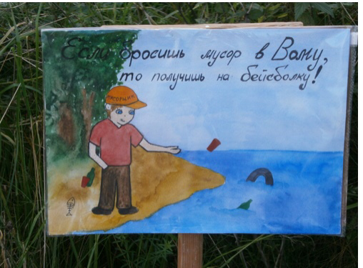
Приложение 6 (агитационная табличка)

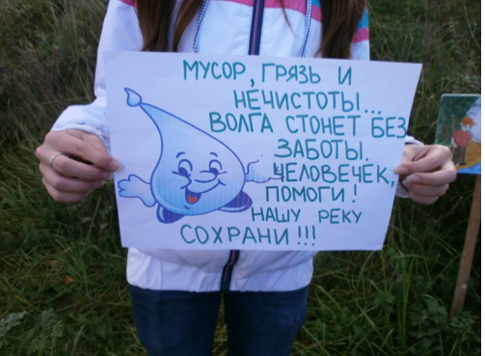
Приложение 6 (агитационный плакат)

19
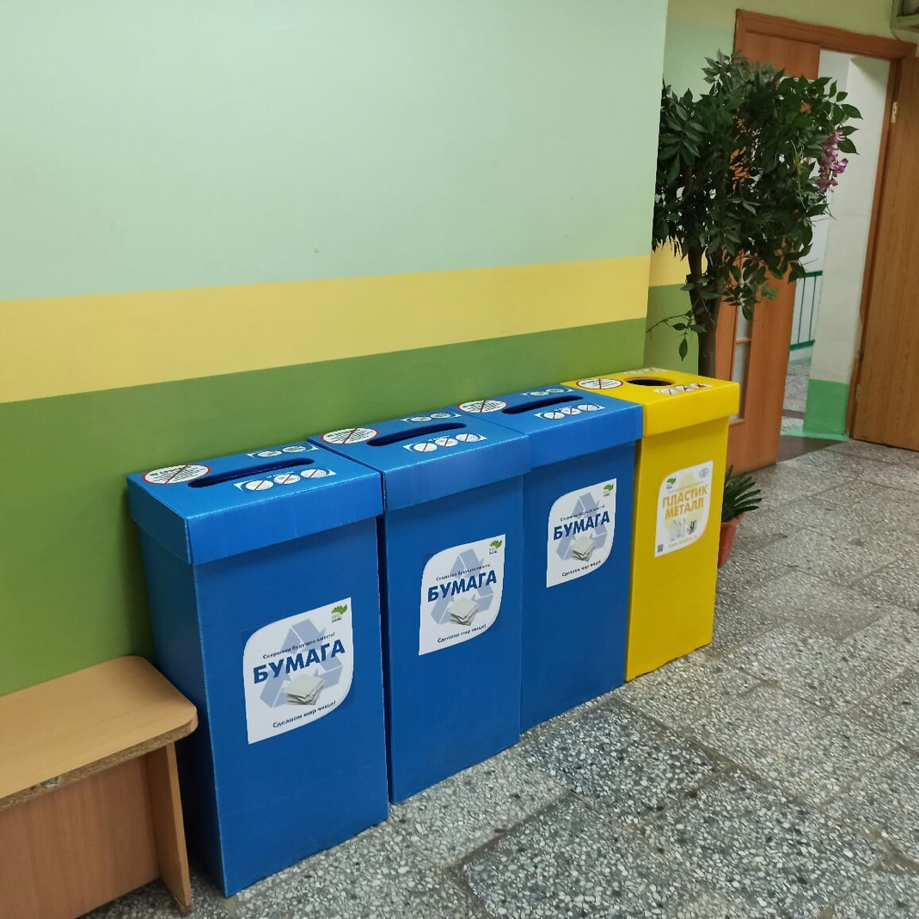
Приложение 7 (эко.боксы в МБОУ СШ №8)
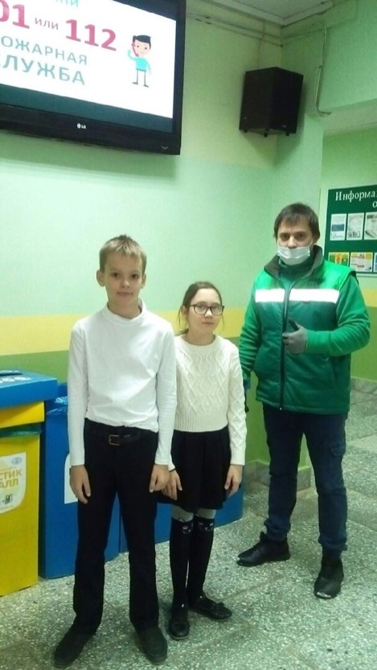
Приложение 7 (эко.боксы в МБОУ СШ №8)

20

